FATEC ZONA LESTE

CURSO DE ANÁLISE E DESENVOLVIMENTO DE SISTEMAS

Augusto Rocha Nascimento

Brendo Maciel

João Henrique Maciel

Kelvin Vicente Costa

Sistema para Comparação de Votos de Parlamentares da Câmara dos Deputados

ANÁLISE DE REQUISITOS

São Paulo - SP

2018

# Sumário.

**Sumário** **2**

**Visão Geral.** **2**

Sobre Este Documento. 2

Sobre o Sistema de Comparação. 2

**Modelo de Domínio** **3**

# 

# Visão Geral.

## Sobre Este Documento.

O presente documento tem como objetivo apresentar a modelagem do banco de dados utilizado para o sistema de comparação de votos entre parlamentares e eleitores.

## Sobre o Sistema de Comparação.

Em uma democracia, é importante que o eleitor escolha candidatos que possuam uma visão de mundo semelhante a sua. Uma das maneiras para o eleitor verificar se existe um alinhamento entre suas idéias e as idéias de seus representantes no parlamento, é analisar os votos do parlamentar em questão e, então, avaliar se há concordância entre suas visões.

O sistema em questão objetiva facilitar essa análise dando ao eleitor a possibilidade de votar em proposições apresentadas e, ao terminar esse processo, o sistema compara os votos do eleitor com os votos reais dos parlamentares e exibe aqueles que são os mais alinhados à sua maneira de pensar.

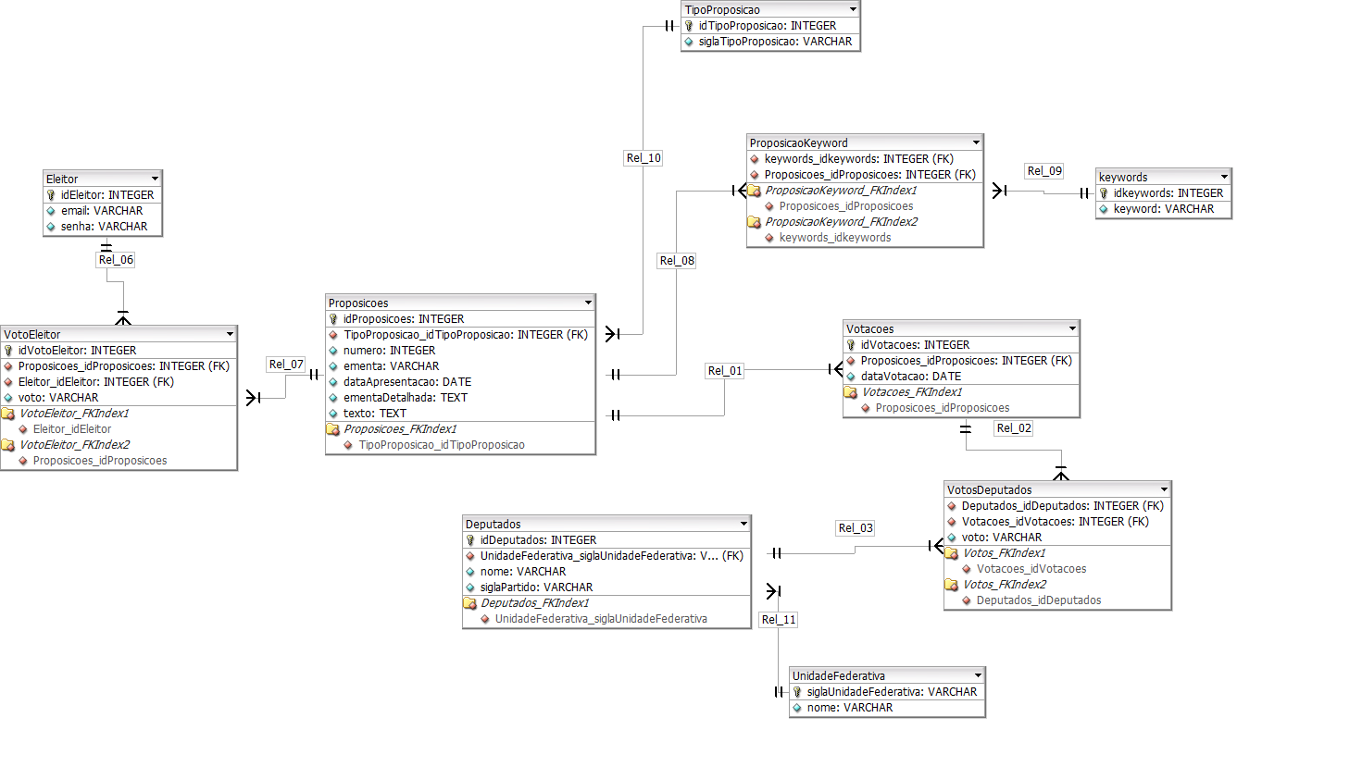

## Dicionário de Dados